
COGNOME E NOME ___________________________________________________________
Nato/a __________________________________________ data ________________________
Residente a __________________________________________________________________
Via/P.za ______________________________________________________________________
Indirizzo e-mail ______________________________________tel.______________________
Attività professionale __________________________________________________________

Anno 1ª iscrizione al CAI ________ Sezione di _____________________________________
TITOLO TAM conseguito nell’anno _______________________________________________
Altri Titoli o Cariche attualmente ricoperte nel CAI_________________________________
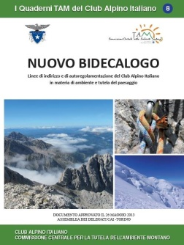
Quota di Iscrizione e Buffet sabato: 15 € (da versare alla segreteria del Convegno)
Sarò ad Ayas venerdì 28 § ----- sabato 29 ------ domenica 30 ------

Parteciperò all'escursione di domenica 30:
- al colle delle Cime Bianche ------

- all'alpe Mase ------

